ข้อมูล ณ วันที่ 31 มีนาคม 2567
รายงานการปฏิบัติราชการประจำเดือน

รายงานการปฏิบัติราชการประจำเดือนธันวาคม
ประจำปีงบประมาณ พ.ศ. 2567
สถานีตำรวจภูธรสิรินธร

งานอำนวยการ
5 ธ.ค.66
เวลา 07.00 น. พ.ต.อ.พันธ์ยศ พีระยศวริศ ผกก.สภ.สิรินธร พร้อมข้าราชการตำรวจ สภ.สิรินธร ร่วมกิจกรรมเนื่องในวันคล้ายวันพระบรมราชสมภพพระบาทสมเด็จพระบรมชนกาธิเบศรมหาภูมิพลอดุลยเดชมหาราช บรมนาถบพิตร วันชาติ เเละวันพ่อเเห่งชาติ ณ หอประชุมอำเภอสิรินธร
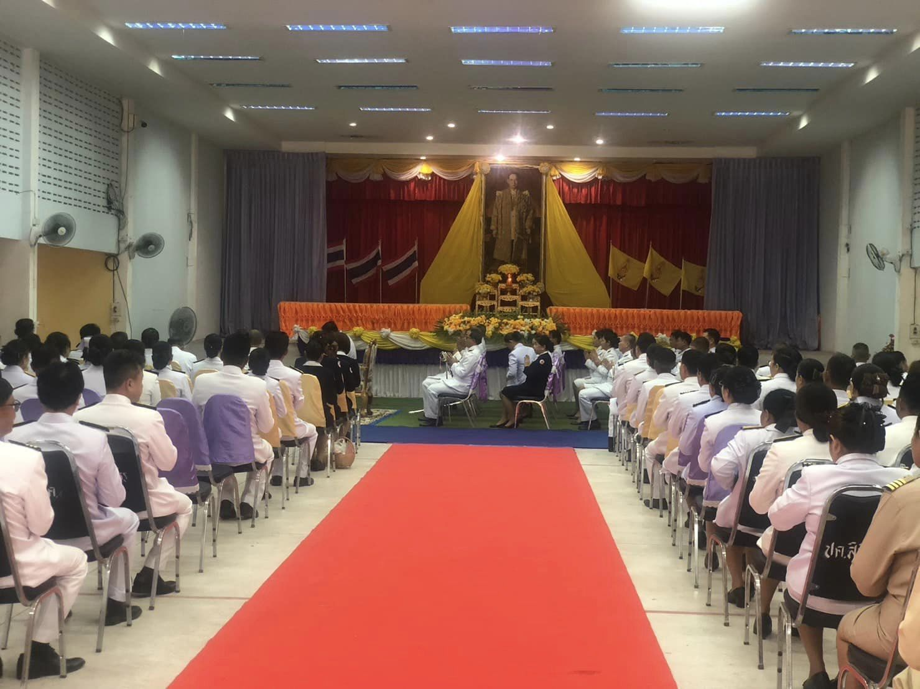

13 ธ.ค.66
เวลา 10.00 น. พ.ต.อ.ณัฐวุฒิ หรีกประโคน ผกก.สภ.สิรินธร เรียกข้าราชการตำรวจในสังกัดประชุมบริหารประจำเดือน ก.พ.67 ณ ห้องประชุม สินทรัพย์ พิทักษ์สามัคคี สภ.สิรินธร
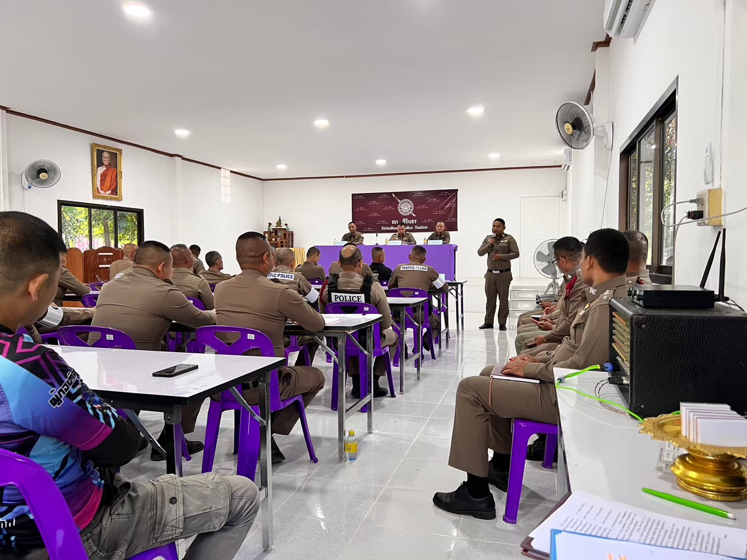

21 ธ.ค. 66
พ.ต.อ.ณัฐวุฒิ หรีกประโคน ผกก.สภ.สิรินธร ,พ.ต.ท.สุริยัน คำสอน รอง ผกก.ป.สภ.สิรินธร , พ.ต.ท.สุรชัย พันโบ สวป.สภ.สิรินธร พร้อมด้วย ข้าราชการตำรวจ จิตอาสา สภ.สิรินธร ร่วมเตรียมความพร้อมในการถวายความปลอดภัย โดยร่วมกิจกรรมจิตอาสาพัฒนา เก็บขยะ ตัดหญ้า ปรับปรุงภูมิทัศน์ ทำความสะอาดลอกวัชพืชและปรับภูมิทัศน์ ณ บริเวณอ่างเก็บน้ำห้วยหลวง หมู่ที่ ๑๓ ตำบลช่องเม็ก อำเภอสิรินธร จังหวัดอุบลราชธานี
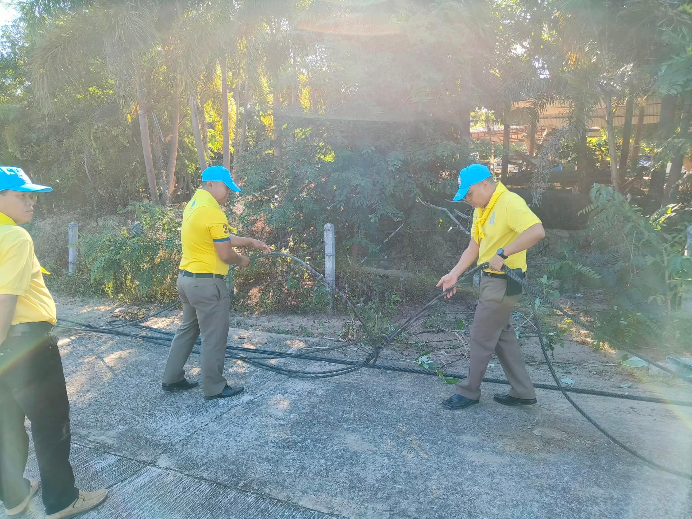

29 ธ.ค. 66
เวลา 09.00 น. พ.ต.อ.ณัฐวุฒิ หรีกประโคน ผกก.สภ.สิรินธร มอบหมายให้ พ.ต.ท. สุริยัน คำสอน รอง ผกก.ป.สภ.สิรินธร ตรวจความพร้อมเส้นทางสำรอง ในการถวายความปลอดภัยฯ และตรวจเยี่ยม ตู้ยามคำเขื่อนแก้ว เน้นย้ำความปลอดภัย และการให้บริการประชาชน ในช่วงเทศกาล ปีใหม่
